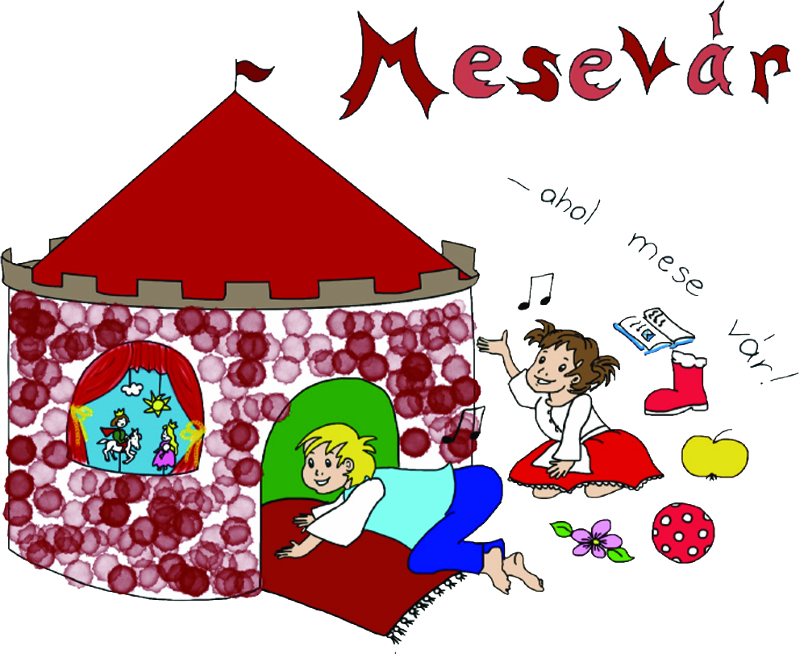
Tàjékoztató a strasbourgi magyar jàtékos foglalkozàsokról
2018-szeptembertol 1-tol

Örömmel értesítünk benneteket, hogy a 2013. màjusàban indított « MESEVÁR- ahol a mese vàr ! - magyar foglalkozàsok » a kovetkezo tanévben tovàbb folytatódnak. Köszönet ezért a lelkes tanítónéniknek, Màriànak, Andinak, az Egyesletunket segito KCSP osztondijasoknak, valamint a pàlyàzaton elnyert pénzügyi tàmogatàsért a budapesti Bethlen Gàbor Alapítvànynak.

- Az ACH àltal a elnyert és 2018. juniusàban folyositando tàmogatàs lehetővé teszi, hogy 2018. végéig a terem tekintetében szerződést kössünk.
- A foglalkozàsokat àltalàban kéthetente tartjuk meg, szeptembertol :délutàni oràkban.
- Nagy segítség lesz ujra a szeptembertől Strasbourgba érkező Kőrösi Csoma Sàndor Programos ösztöndíjas 9 hónapig tartó tevékenysége az Egyesületünkben, kinek a feladata főleg a gyermekekkel való foglalkozàs, népi jàtékok, néptànc oktatàs, kézművesség, baba-mama klub tartàsa.
- Az ACH kötelező tagsàgot és a bérlet-rendszert megtartjuk. Egyrészt a tanítóknak tudniuk kell, hogy hàny főre szàmítsanak az egyes alkalmakon, milyen mennyiségű alapanyagot, fénymàsolatot stb készítsenek. Az bérletekbol befolyo osszeg teszi lehetové, hogy az év folyamàn tobb bàbos, zenés vagy egyéb eloadàst szervezzunk a gyermekek részére.
A bérlet àra az elso félévre :
  - 30 euro/ félév egy gyermek esetén
  - 45 euro /félév két vagy tobb gyermek esetén osszesen
- A MESEVÁR foglalkozàsokon kívül Mikulàst, illetve màs eloadàsokat szervezünk, amelyekre a belépés a bérletes gyermekeknek ingyenes.
- A beiratkozàs és bérlet-fizetés kötelezően az első alkalom végén történik. Az ezévi ACH tagdíj- befizetések december 31-ig érvényesek.

A foglalkozàsok időpontjai:
- Szeptember 9. Bischheim ; 14H30
- Szeptember 23: Bischheim ; 14H30
- Október 7. Bischheim ; 14H30
- November 18. Bischheim ; 14H30
- December 9 –Mikulàs Bischheim 14H30
- December 16 Bischheim, 14H30

Foglalkozàsok helyszíne : 1 rue des magasins Bischheim, 67800, « Salle de l’Atelier »
Tovàbbi informàció : Ádàm Andrea : pizimazi@freemail.hu
Reméljuk, hogy a strasbourgi magyar közösség részéről felismerjük a lehetőséget, hogy gyermekeink elhivatott szakemberektől tanulhatjàk magyar nyelvünket és gazdag kultúrànkat. Bízunk benne, hogy minél többen beiratjàtok gyermekeiteket a Mesevàr magyar foglalkozàsokra !
Vàrunk benneteket szeptember 9-én délutàn, Bischheimban a szokott teremben, az Atelier-ben egy elso bemutatkozo fogalalkozàsra, majd azt kovetoen jo ido esetén kozos tanév-indito piknikre !

Anna, Andrea, Mària és Vajda Villő-KCSP osztondijas

